|  |  |  |
| --- | --- | --- |
| **בנק ישראל**  דוברות והסברה כלכלית | לוגו בנק ישראל | ‏ירושלים, י"ב בטבת, תש"ף  9 בינואר 2020 |

הודעה לעיתונות:

התחזית המקרו-כלכלית של חטיבת המחקר, ינואר 2020

# תמצית

מסמך זה מציג את התחזית המקרו-כלכלית שחטיבת המחקר בבנק ישראל גיבשה בינואר 2020[1] בנוגע למשתני המקרו העיקריים – התוצר, האינפלציה והריבית. על פי התחזית, התוצר צפוי לצמוח בשיעור של 2.9% ב-2020 – מעט נמוך מהתחזית הקודמת. ב-2021 התוצר צפוי לצמוח ב-3.2%. שיעור האינפלציה ב-2020 צפוי לעמוד על 1.0%, נמוך מהתחזית הקודמת, וב-2021 הוא צפוי לעמוד על 1.4%. על פי התחזית, הריבית המוניטרית צפויה לעמוד על 0.25% או 0.1% בעוד שנה.

# התחזית

חטיבת המחקר של בנק ישראל עורכת בכל רבעון תחזית מקרו-כלכלית שמתבססת על כמה מודלים, על מקורות מידע שונים ועל הערכות שיפוטיות. בתהליך זה יש תפקיד מרכזי למודל ה-DSGE (Dynamic Stochastic General Equilibrium) שפותח בחטיבת המחקר – מודל מבני שמבוסס על יסודות מיקרו-כלכליים [2]. המודל מספק מסגרת לניתוח הכוחות המשפיעים על הכלכלה ומאפשר לגבש את המידע מהמקורות השונים לכדי תחזית מקרו-כלכלית למשתנים ריאליים ונומינליים, המתאפיינת בעקביות פנימית ובסיפור כלכלי.

## הסביבה העולמית

הערכותינו לגבי ההתפתחויות בסביבה העולמית מתבססות בעיקרן על התחזיות שמגבשים מוסדות בין-לאומיים ובתי השקעות זרים. תחזית צמיחת יבוא המדינות המפותחות בשנת 2020 הופחתה ל-2.0%, והתחזית לשנת 2021 עומדת על 2.5%. ההנחות בדבר התוצר, האינפלציה והריבית במדינות המפותחות דומות לאלו ששימשו אותנו בתחזית הקודמת. בפרט, אנו מניחים כי התוצר במשקים המפותחים יצמח ב-1.3% ו-1.5% בשנים 2020 ו- 2021, בהתאמה, וכי האינפלציה בשנים אלו תסתכם ב-1.6% ו-1.7%. המחיר הממוצע של חבית נפט מסוג "ברנט" עמד ברבעון הרביעי של 2019 על כ-62 דולרים, בדומה לרבעון השלישי, אולם לקראת סוף הרבעון עלה מחירו לכ-68 דולרים.

## הפעילות הריאלית בישראל

**התוצר צפוי לצמוח בשיעור של 2.9% בשנת 2020, מעט נמוך מהתחזית הקודמת, ובשיעור של 3.2% בשנת 2021** (לוח 1).התחזית ל-2020 כוללת השפעה של תחילת הפקת הגז ממאגר "לוויתן", שלהערכתנו תתרום כ-0.3% לצמיחת התוצר בשנה זו. בהשוואה לתחזית הקודמת, תחזית הייצוא ל-2020 עודכנה כלפי מטה לאור הירידה בתחזיות לסחר העולמי וכן בשל שינוי בצפי לגבי הפעילות המקומית של חברות גדולות. פעילות זו צפויה להתבטא גם בעלייה בהשקעות המיובאות ב-2020, מעבר לזו שגולמה בתחזית הקודמת. ההנחות לגבי המדיניות הפיסקאלית עודכנו לאור ההחלטה על פיזור הכנסת וקיום בחירות נוספות בתחילת 2020. בפרט, אנו מניחים כי חלקה הראשון של שנת 2020 יתנהל בתקציב המשכי. בנוסף, אנו מניחים שלאחר הבחירות והקמת הממשלה יינקטו צעדים במטרה להקטין את הגירעון, הן באמצעות האטה של קצב גידול ההוצאה הציבורית בהשוואה לשנים קודמות, והן באמצעות העלאת צד ההכנסות.

לוח 1

תחזית חטיבת המחקר ל-2020—2021

(שיעורי השינוי באחוזים, אלא אם צוין אחרת)

|  |  |  |  |  |
| --- | --- | --- | --- | --- |
|  | 2019 1 | התחזית ל-2020 | השינוי מהתחזית הקודמת | התחזית ל-2021 |
| התמ"ג | 3.3 | 2.9 | -0.1 | 3.2 |
| הצריכה הפרטית | 3.9 | 2.5 | 0.5 | 2.5 |
| ההשקעה בנכסים קבועים (ללא אוניות ומטוסים) | 0.9 | -0.5 | 1.5 | 3.0 |
| הצריכה הציבורית (ללא יבוא ביטחוני) | 3.8 | 2.5 | 1.0 | 2.5 |
| היצוא (ללא יהלומים והזנק) | 4.7 | 4.5 | -1.0 | 4.0 |
| היבוא האזרחי (ללא יהלומים, אוניות ומטוסים) | 4.3 | 1.0 | 1.5 | 2.5 |
| האבטלה (שיעור)2 | 3.3 | 3.3 | -0.1 | 3.3 |
| האינפלציה3 | 0.4 | 1.0 | -0.2 | 1.4 |

1. נתוני החשבונאות הלאומית – אומדן ראשון של הלמ"ס.
2. הממוצע השנתי של האבטלה בגילי העבודה העיקריים (25–64).
3. הממוצע של מדד המחירים לצרכן ברבעון האחרון בשנה לעומת הממוצע ברבעון האחרון בשנה הקודמת.

## האינפלציה והריבית

להערכתנו, **שיעור האינפלציה בארבעת הרבעונים הקרובים יעמוד על 1.0%, מעט נמוך מהערכתנו הקודמת. האינפלציה בסוף 2021 צפויה להסתכם ב-1.4%.** אנו מעריכים כי שוק העבודה מתייצב בסביבה של תעסוקה מלאה, כך שלא צפויה התגברות של לחצים מכיוון זה על המחירים המקומיים. בפרט, אנו מעריכים כי עליות השכר ימשיכו לתרום לאינפלציה במחירי השירותים והמוצרים הבלתי סחירים באותה המידה שבה תרמו בתקופה האחרונה. אשר לאינפלציה במחירי המוצרים הסחירים, אנו מעריכים כי טרם מוצה תהליך הגידול בתחרות אשר מושפע, בין היתר, מהתפתחות המסחר באינטרנט. מחירי המוצרים הסחירים צפויים להמשיך להיות מושפעים מתהליך זה וכן מהייסוף שהתרחש בשער החליפין. לאור כל אלה, אנו ממשיכים להעריך שעליית האינפלציה הכוללת בטווח התחזית תהיה הדרגתית.

אנו מעריכים כי **הריבית תעמוד על 0.25% או 0.1% בעוד שנה** (לוח 2)**.** לקראת סוף 2021, העלייה הצפויה של האינפלציה, ביחד עם צמיחה צפויה בסביבת תעסוקה מלאה, עשויות להביא לכך שהריבית תתחיל לעלות בהדרגה.

מלוח 2 עולה כי תחזית חטיבת המחקר לגבי האינפלציה בשנה הקרובה דומה לתחזיות החזאים וגבוהה במעט מהציפיות הנגזרות משוק ההון. תחזית הריבית של החטיבה דומה הן לתחזיות החזאים והן לציפיות הנגזרות משוק ההון.

| לוח 2  התחזיות לגבי האינפלציה במהלך השנה הקרובה ולגבי הריבית בעוד שנה  (אחוזים) | | | |
| --- | --- | --- | --- |
|  | חטיבת המחקר של בנק ישראל | שוק ההון1 | החזאים הפרטיים2 |
| האינפלציה3 (טווח התחזיות) | 1.0 | 0.8 | 1.1 (0.5 – 2.0) |
| הריבית4 (טווח התחזיות) | 0.1 – 0.25 | 0.1 | 0.1 ((0.4-) – 0.25) |
| 1. ממוצע הציפיות לאחר פרסום מדד המחירים לצרכן לחודש נובמבר. ציפיות האינפלציה מנוכות עונתיות. 2. התחזיות שפורסמו לאחר פרסום מדד המחירים לצרכן לחודש נובמבר. 3. האינפלציה בשנה הקרובה (חטיבת המחקר – בארבעת הרבעונים המסתיימים ברבעון הרביעי של 2020). 4. הריבית בעוד שנה (חטיבת המחקר – ברבעון הרביעי של 2020). הציפיות משוק ההון מבוססות על שוק התלבור.   המקור: בנק ישראל. | | | |

## הסיכונים העיקריים לתחזית

גורמים שונים עשויים להביא להתפתחויות כלכליות שונות מאלה שמוצגות בתחזית. בסביבה המקומית, פיזור הכנסת וההחלטה על קיום בחירות במארס 2020, הותירו אי-ודאות גדולה באשר לצעדים שתנקוט הממשלה הבאה על מנת להתמודד עם חריגת הגירעון מהיעד, ובאשר להשפעותיהם על הצמיחה, האינפלציה והריבית. הסיכונים לסביבה העולמית פחתו בהשוואה לתחזית הקודמת, אך הם עדיין מוטים כלפי מטה. סיכונים אלה כוללים את האפשרות להחרפה במתיחות הסחר בין ארה"ב וסין ואת אי-הוודאות לגבי הסכם יציאת בריטניה מהאיחוד האירופי.

איורים 1-2 מציגים מניפות לתחזיות האינפלציה וקצב הצמיחה של התוצר.[3] מרכז המניפה (הקו הלבן) משקף את תחזית חטיבת המחקר והקו המרוסק מייצג את תחזית החטיבה מהרבעון הקודם.[4] מוטת המניפות נגזרת מהתפלגויות הזעזועים הנאמדות במודל ה-DSGE של חטיבת המחקר ואינה מבטאת הערכה שיפוטית בנוגע לסיכונים לתחזית ולהתפלגותם. מלוא מוטת המניפה מכסה 66% מההתפלגות הצפויה.

איור 1

האינפלציה בפועל ומניפה לאינפלציה הצפויה

(שיעור העלייה המצטברת במחירים בארבעת הרבעונים האחרונים)

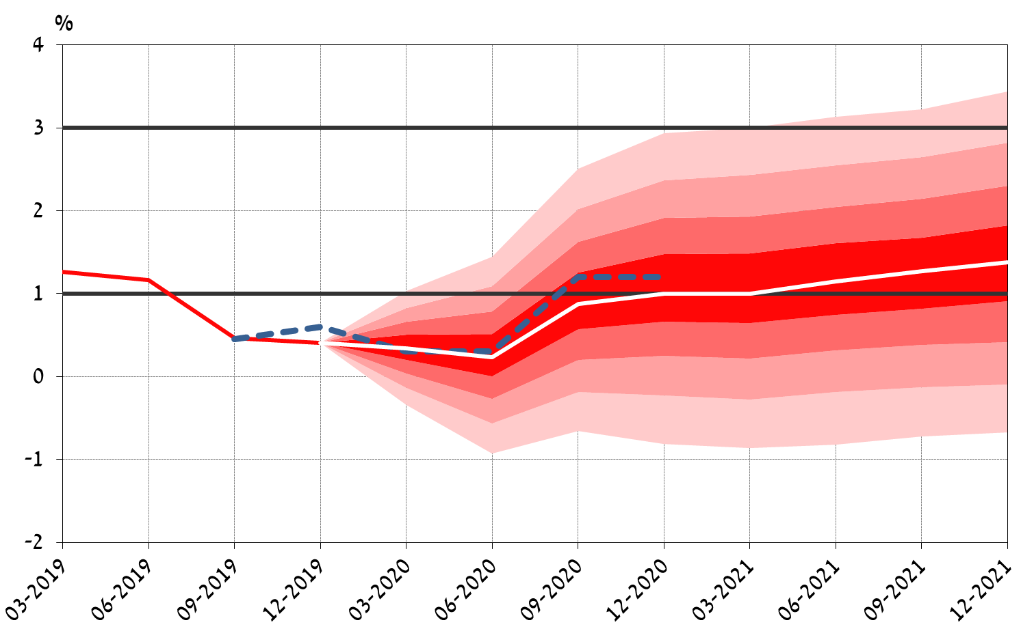

איור 2

שיעור הצמיחה בפועל בארבעת הרבעונים האחרונים ומניפה לשיעור הצמיחה הצפוי

(התוצר הממוצע בארבעת הרבעונים האחרונים לעומת זה של ארבעת הרבעונים הקודמים להם)

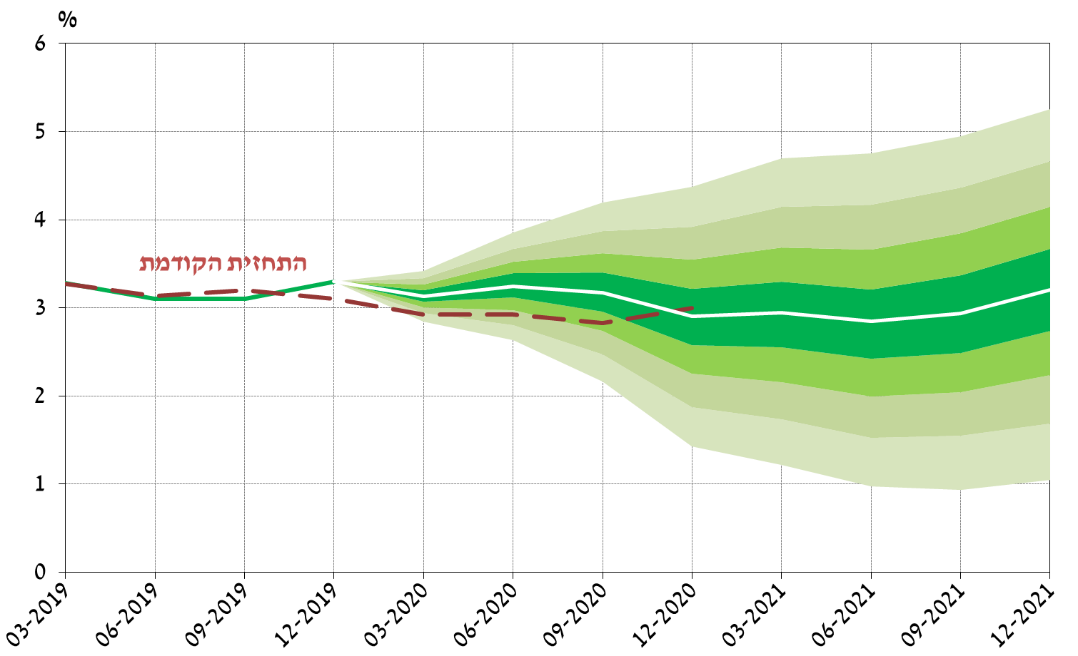

1. התחזית הוצגה לוועדה המוניטרית ב-8/1/2020, לקראת החלטת הריבית שהתקבלה ב-9/1/2020.
2. הסבר על התחזיות המקרו-כלכליות שחטיבת המחקר מגבשת, וכן סקירה של המודלים שהן מושתתות עליהם, מופיעים בדוח האינפלציה 31 (לרבעון השני של 2010), סעיף 3ג. נייר העבודה על מודל ה-DSGE זמין באתר האינטרנט של בנק ישראל. כותרתו

   MOISE: A DSGE Model for the Israeli Economy, Discussion Paper No. 2012.06.
3. מעתה לא תפורסם מניפה לתחזית הריבית.
4. לגבי צמיחת התוצר (איור 2), עד דצמבר 2019, מבטא הקו המרוסק את הנתונים והאומדנים שהיו זמינים בעת עריכת התחזית הקודמת ואילו הקו המלא מבטא את הנתונים והאומדנים העדכניים (הפער ביניהם נובע מנתונים חדשים ומשינויים כוללים שערכה הלמ"ס).